ATMINTINĖ IŠORINIAMS NAUDOTOJAMS
DĖL NTKS P6 DUOMENŲ ELEMENTO SPECIFINIŲ APLINKYBIŲ RODIKLIS PILDYMO

Atkreipiame Jūsų dėmesį, kad 2025-09-01 Lietuvos muitinei gamybinėje aplinkoje pradėjus naudoti NTKS p6 funkcionalumą kaip Opt-Out šaliai, neteisingai taikomi tranzito deklaracijų bei TIR knygelių elektroninių duomenų užpildymui (pranešimas IE015) kai kurie duomenų elementai. LT muitinė priima IE015 pranešimą su duomenų elemento SAUGUMAS nurodytu saugumo kodu 0 arba 2 (žiūr. pav.)
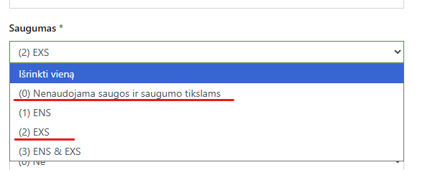

Pateikiame IE015 pranešimo neteisingo pildymo pvz., kai duomenų elementas SAUGUMAS pasirenkamas kodas (2) EXS išvežimo bendroji deklaracija, o duomenų elementas SPECIFINIŲ APLINKYBIŲ RODIKLIS įrašoma (F50) arba (F51).
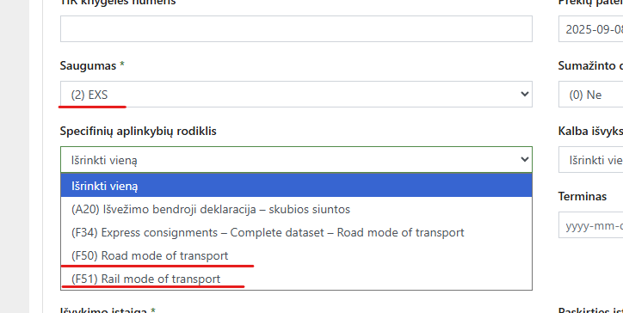
Atkreipiame Jūsų dėmesį, kad duomenų elemento SPECIFINIŲ APLINKYBIŲ RODIKLIS reikšmės (F50) arba (F51) taikomos tik pateikiant tranzito deklaracijų bei TIR knygelių elektroninius duomenis (IE015 pranešimas) išvykimo muitinės įstaigai esančiai Opt-In šalyje ir pasirenkant duomenų elemento SAUGUMAS atitinkamas reikšmes (žiūr. pav)
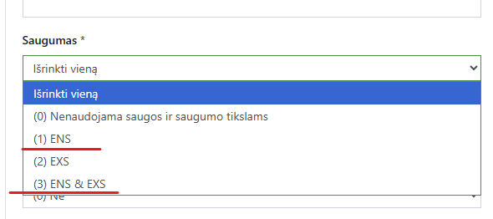
Siekiant sumažinti kitų valstybių narių paskirties muitinės įstaigose, dėl šios klaidos atmetamų LT muitinėje pradėtų tranzito deklaracijų bei TIR knygelių elektroninių duomenų skaičių, prašome atsižvelgti į atmintinėje išdėstytas nuostatas pildant IE015 pranešimo duomenis.

